SKEMA DATABASE
LECTURA
Smart Lecturer Availability System Berbasis GPS Tracking dan Analisis Kebiasaan Dosen di Politeknik Negeri Lampung

1. Pendahuluan
Dokumen ini menjelaskan skema database sistem LECTURA secara menyeluruh (versi final), mencakup data yang diakses dari web dashboard (admin dan mahasiswa), data akademik (jurusan, prodi, jadwal mengajar), serta data yang dikirim dari aplikasi Android client dosen (GPS tracking dan status kehadiran).
Skema terdiri dari 10 tabel: jurusan, prodi, users, dosen, mahasiswa, gedung, location_logs, habit_summary, current_status, dan jadwal_mengajar.

2. Entity Relationship Diagram (ERD)
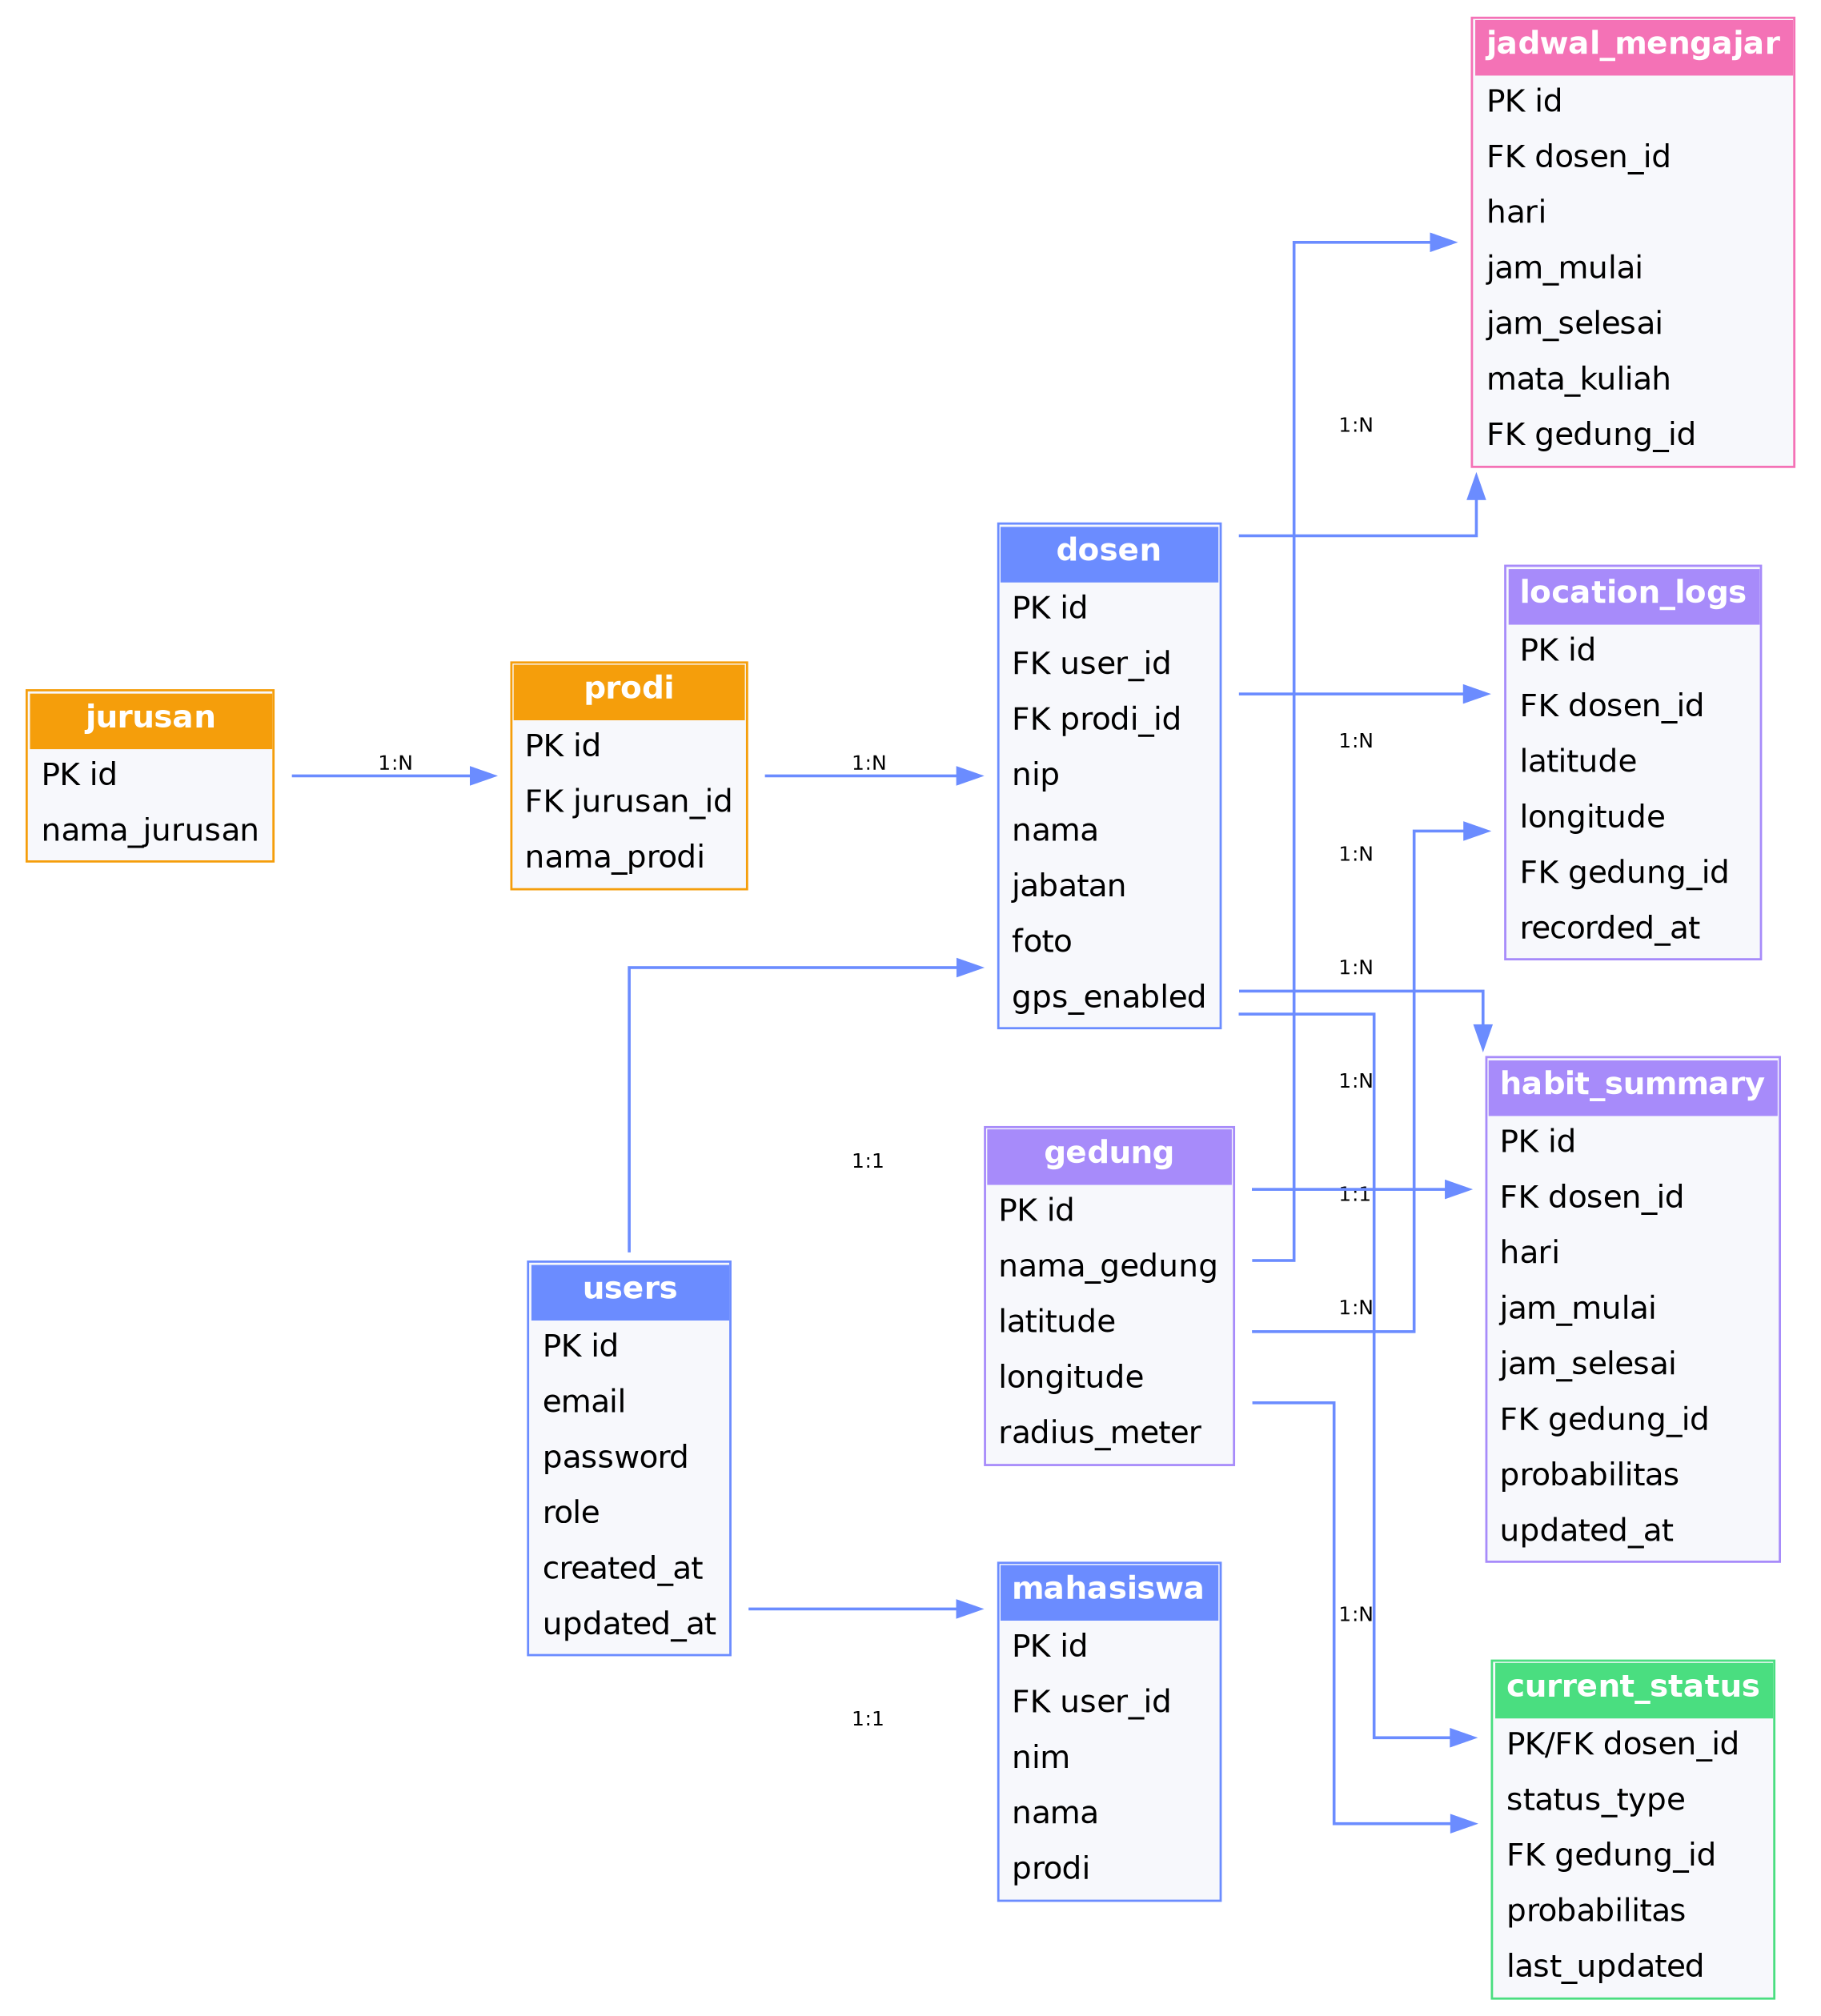

3. Detail Struktur Tabel

3.1 Tabel jurusan
Data master jurusan di kampus.
Kolom | Tipe Data | Keterangan
id | INT, PK, AUTO_INCREMENT | -
nama_jurusan | VARCHAR(100) | -

3.2 Tabel prodi
Data master program studi (prodi), setiap prodi berada di bawah satu jurusan.
Kolom | Tipe Data | Keterangan
id | INT, PK, AUTO_INCREMENT | -
jurusan_id | INT, FK -> jurusan.id | -
nama_prodi | VARCHAR(100) | -

3.3 Tabel users
Tabel utama otentikasi untuk semua role (admin, dosen, mahasiswa).
Kolom | Tipe Data | Keterangan
id | INT, PK, AUTO_INCREMENT | -
email | VARCHAR(100), UNIQUE | -
password | VARCHAR(255) | Disimpan dalam bentuk hash
role | ENUM('admin','dosen','mahasiswa') | -
created_at | TIMESTAMP | -
updated_at | TIMESTAMP | -

3.4 Tabel dosen
Profil dosen, merupakan perluasan (extension) dari tabel users.
Kolom | Tipe Data | Keterangan
id | INT, PK, AUTO_INCREMENT | -
user_id | INT, FK -> users.id | -
prodi_id | INT, FK -> prodi.id | -
nip | VARCHAR(20), UNIQUE | -
nama | VARCHAR(100) | -
jabatan | VARCHAR(50) | -
foto | VARCHAR(255) | Path/URL foto profil
gps_enabled | BOOLEAN | Toggle privasi lokasi oleh dosen

3.5 Tabel mahasiswa
Profil mahasiswa, merupakan perluasan dari tabel users.
Kolom | Tipe Data | Keterangan
id | INT, PK, AUTO_INCREMENT | -
user_id | INT, FK -> users.id | -
nim | VARCHAR(20), UNIQUE | -
nama | VARCHAR(100) | -
prodi | VARCHAR(50) | -

3.6 Tabel gedung
Data master gedung beserta parameter geofence.
Kolom | Tipe Data | Keterangan
id | INT, PK, AUTO_INCREMENT | -
nama_gedung | VARCHAR(100) | -
latitude | DECIMAL(10,7) | Titik pusat geofence
longitude | DECIMAL(10,7) | Titik pusat geofence
radius_meter | INT | Radius area geofence

3.7 Tabel location_logs
Log mentah setiap pengiriman koordinat GPS dari aplikasi Android dosen (data real-time).
Kolom | Tipe Data | Keterangan
id | BIGINT, PK, AUTO_INCREMENT | -
dosen_id | INT, FK -> dosen.id | -
latitude | DECIMAL(10,7) | -
longitude | DECIMAL(10,7) | -
gedung_id | INT, FK -> gedung.id, NULLABLE | Hasil asosiasi koordinat ke gedung
recorded_at | TIMESTAMP | -
Catatan: tabel ini berpotensi tumbuh besar seiring waktu. Disarankan kebijakan retensi data (misal menyimpan hanya 30 hari terakhir) dan agregasi berkala ke tabel habit_summary.

3.8 Tabel habit_summary
Tabel rekap/summary kebiasaan dosen (hasil olahan dari location_logs), menjadi sumber data fitur prediksi lokasi.
Kolom | Tipe Data | Keterangan
id | INT, PK, AUTO_INCREMENT | -
dosen_id | INT, FK -> dosen.id | -
hari | ENUM('senin', ..., 'minggu') | -
jam_mulai | TIME | Awal slot waktu
jam_selesai | TIME | Akhir slot waktu
gedung_id | INT, FK -> gedung.id | -
probabilitas | DECIMAL(5,2) | Contoh: 80.00 (%)
updated_at | TIMESTAMP | Waktu terakhir dihitung ulang
Catatan: idealnya diisi/diperbarui melalui scheduled job (cron) yang menganalisis 7 hari data terakhir dari location_logs, bukan dihitung real-time.

3.9 Tabel current_status
Tabel cache status terkini per dosen, dipakai agar halaman pencarian/detail dosen di web tidak perlu menghitung ulang status setiap request.
Kolom | Tipe Data | Keterangan
dosen_id | INT, PK, FK -> dosen.id | -
status_type | ENUM('realtime','prediksi','tidak_diketahui') | -
gedung_id | INT, FK -> gedung.id, NULLABLE | -
probabilitas | DECIMAL(5,2), NULLABLE | Diisi jika status_type = prediksi
last_updated | TIMESTAMP | -

3.10 Tabel jadwal_mengajar
Jadwal mengajar resmi dosen (versi ringan) — dipakai sebagai konteks lokasi di halaman detail dosen dan sebagai salah satu sumber data fitur prediksi ketersediaan. Berbeda dari e-Kuliah: menampilkan seluruh jadwal dosen di semua kelas, bukan hanya kelas yang diikuti mahasiswa tertentu.
Kolom | Tipe Data | Keterangan
id | INT, PK, AUTO_INCREMENT | -
dosen_id | INT, FK -> dosen.id | -
hari | ENUM('senin', ..., 'minggu') | -
jam_mulai | TIME | -
jam_selesai | TIME | -
mata_kuliah | VARCHAR(100) | -
gedung_id | INT, FK -> gedung.id | -

4. Ringkasan Relasi Antar Tabel
Tabel Induk | Tabel Terkait | Kardinalitas | Keterangan
jurusan | prodi | 1 : N | Satu jurusan memiliki banyak prodi
prodi | dosen | 1 : N | Satu prodi memiliki banyak dosen
users | dosen | 1 : 1 | Satu akun user adalah satu profil dosen
users | mahasiswa | 1 : 1 | Satu akun user adalah satu profil mahasiswa
dosen | location_logs | 1 : N | Satu dosen memiliki banyak log lokasi
dosen | habit_summary | 1 : N | Satu dosen memiliki banyak baris rekap kebiasaan
dosen | current_status | 1 : 1 | Satu dosen punya satu baris status terkini
dosen | jadwal_mengajar | 1 : N | Satu dosen memiliki banyak entri jadwal mengajar
gedung | location_logs | 1 : N | Satu gedung bisa muncul di banyak log lokasi
gedung | habit_summary | 1 : N | Satu gedung bisa muncul di banyak rekap kebiasaan
gedung | current_status | 1 : N | Satu gedung bisa jadi status terkini banyak dosen
gedung | jadwal_mengajar | 1 : N | Satu gedung bisa dipakai di banyak jadwal mengajar

5. Normalisasi Tabel Tambahan
Tiga tabel baru (jurusan, prodi, jadwal_mengajar) beserta penambahan kolom prodi_id pada tabel dosen, diperiksa terhadap 1NF-3NF:
Tabel | 1NF | 2NF | 3NF / Catatan
jurusan | Terpenuhi (atomic, PK tunggal) | Terpenuhi (PK tunggal, tanpa partial dependency) | Terpenuhi, tidak ada transitive dependency
prodi | Terpenuhi | Terpenuhi | Terpenuhi. jurusan_id merupakan FK langsung, bukan hasil turunan kolom lain
dosen (+prodi_id) | Terpenuhi | Terpenuhi | Terpenuhi. prodi_id bergantung langsung pada id dosen (menunjukkan dosen tsb berasal dari prodi mana), bukan transitive
jadwal_mengajar | Terpenuhi | Terpenuhi | Terpenuhi. mata_kuliah, hari, jam bergantung langsung pada id jadwal, bukan pada dosen_id/gedung_id
Kesimpulan: penambahan 3 tabel dan 1 kolom baru tidak melanggar kaidah normalisasi; skema 10 tabel tetap berada pada 3NF.

6. Catatan Desain
- Tabel current_status dipisah dari location_logs agar query status terkini (dipakai di halaman pencarian & detail dosen mahasiswa) berjalan cepat tanpa perlu menghitung ulang dari data mentah setiap kali diakses.
- Proses agregasi dari location_logs ke habit_summary sebaiknya dijalankan sebagai scheduled job (cron), sesuai dengan konsep awal sistem yang menganalisis pola 7 hari terakhir.
- Kolom gps_enabled pada tabel dosen merepresentasikan kontrol privasi yang dipegang oleh dosen sendiri, bukan admin.
- Struktur users terpisah dari profil (dosen/mahasiswa) mengikuti pola umum agar autentikasi tetap sederhana sementara data profil dapat dikembangkan independen.
- Struktur jurusan -> prodi -> dosen mengikuti struktur akademik kampus yang sebenarnya (bukan fakultas), dan menjadi dasar fitur filter pencarian dosen oleh mahasiswa.
- Tabel jadwal_mengajar sengaja dibuat ringan (bukan replika penuh sistem e-Kuliah) dan hanya menyimpan info yang relevan untuk konteks lokasi dan prediksi ketersediaan dosen. Cakupannya berbeda dari e-Kuliah: menampilkan jadwal dosen di seluruh kelas, bukan hanya kelas yang diikuti mahasiswa tertentu.
- Fitur beacon/IoT (node sensor, gateway monitoring) tidak dimasukkan ke dalam skema ini karena berada di luar scope proyek LECTURA sesuai dokumen requirement awal.

